Муниципальное бюджетное дошкольное учреждение № 129
«Высотка»

Интегрированное занятие по образовательной области «Познание» (экологическое воспитание) на тему: «Весна пришла»

Воспитатель: Бобченко Ольга Анатольевна

г. Астрахань
2016 год
Интегрированное занятие по образовательной области «Познание» (экологическое воспитание) на тему «Весна пришла».
Цель: закрепить и расширить знания детей о весенних изменениях в живой и неживой природе, воспитывать интерес к изучению природы, формировать мировозрение ребенка.
Задачи: - разить познавательную активность детей;
- развить умение анализировать, сравнивать;
- воспитывать заботливость, доброту, отзывчивость, заботливое отношение к природе, учить видеть ее красоту;
- закреплять знание детей о жизни диких животных (зверей, птиц), их повадках, способностью приспособляться к сезонным изменениям;
- развивать внимание, мышление, воображение, творческие способности; речь, обогащать активный словарь по данной теме;
- упражнять сложение и вычитание, решение арифметических примеров;
- продолжать знакомить с произведениями П.И. Чайковского «Времена года»
Педагог: ребята, внимательно послушайте загадку и скажите пожалуйста в какое время года все это можно увидеть
Старый тополь у крылечка
Ищет грач свое местечко
Грохот льдин, шуршание вод
Света полный небосвод
Муравьи едва подсохли,
Дружно взялись за дела,
Муравейников высоких
Починяют купола
Правильно, все это мы можем наблюдать весной.
Вои и наступила долгожданная весна-красна
Почему в народе так говорят :«весна-красна» (ответы детей)
Давайте послушаем отрывок из рассказа Г. Скребицкого «четыре художника» и узнаем как Весна сумела нарисовать сои весенние пейзажи .
«… все оживает кругом, почуяв тепло, выползают из разных щелок букашки и паучки, майские жуки загудели возле зеленых березовых веток, первые пчелы и бабочки летят на цветы. А сколько птиц в лесу и на полях! Неузнаваема стала живая картина лесов и полей. Все оживает кругом!»
А вот как написали поэты о приходе весны ( дети читают отрывки из стихотворений)
Вот уж снег последний в поле тает
Теплый пар выходит от земли
И кувшинчик синий расцветает
И зовут друг-друга журавли
* * *
Улыбкой ясною природа
Сквозь сон встречает утро года
Синее блещут небеса
Еще прозрачные леса
Как будто пухом зеленеют…
* * *
Апрель! Апрель!
На дворе звенит капель
По полям бегут ручьи
На дорогах лужи.
Скоро выйдут муравьи
После зимней стужи.
Мне тоже очень нравится весна и я начала рисовать картину, которая так и называется «Весна пришла», но не успела ее закончить. Я хотела бы чтобы вы помогли мне закончить эту работу. На столе лежат карточки с изображением изменений в природе, которые происходят с приходом весны. Вы должны назвать эти изменения и приклеить изображения на нашу картину ( дети выполняют эти задания).
Ну вот теперь наша картина готова и мы можем ее повесить у себя а группе.
Ребята, весна уже полноправно вступила в свои права и я хочу пригласить вас в лес, чтобы вместе с вами увидеть как меняется жизнь леса, его обитателей, чем они занимаются с приходом весны. Вы согласны?
Закройте на минуту глаза. Что вы слышите? (вкл пение птиц). Ответы детей
Правильно! Это птицы поют и радуются приходу весны.
А почему зимой мы не слышали таких радостных веселых песен? (ответы детей).
Откуда они прилетели? Как называют таких птиц? Давайте посмотрим на картинки, назовем птиц которых мы знаем и расскажем о них. (дети называю птиц, два-три ребенка рассказываю о перелетных птицах Астраханского края).
А теперь я предлагаю поиграть с вами в игру «Перелетные или нет» (играем в игру).
Ребята, а какая сама главная забота весной у птиц (ответы детей).
А сейчас давайте с вами вспомним, что делают лесные звери весной. Кто просыпается от спячки? Почему звери линяют? (ответы детей.. «рождают и выхаживают свое потомство»)
А сейчас давайте поиграем: я называю животное, а вы его детеныша.
Молодцы! А теперь я приглашаю вас поиграть в русскую народную игру «Веснянка»
А уж ясно солнышко
Припекло, припекло
И по всюду золото
Разлило, разлило
Ручейки по улице
все журчат, все журчат.
Журавли курлыкают
И летят и летят.
А сейчас пройдите за столы и посмотрите на доску. Какие весенние цветы вам знакомы? Кто может рассказать о них? ( рассказы детей об одуванчике, ландыше, тюльпане).
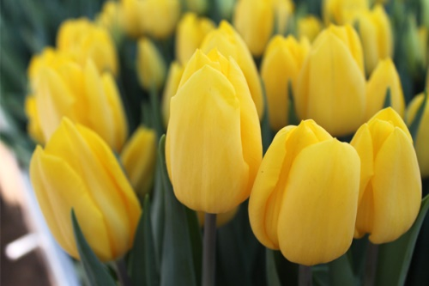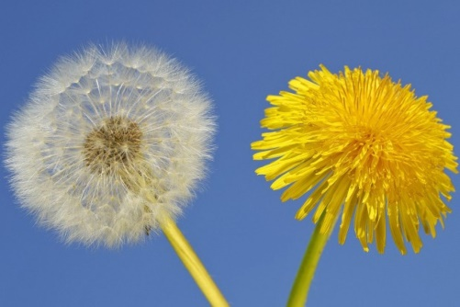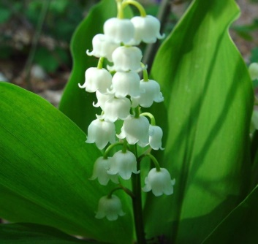
У вас на столах лежат листы с заданием. Вы должны решить примеры на сложение и написать правильный ответ. Приступайте к работе. Ребята, вы очень много интересного знаете о лесных обитателях, вы, наверное, очень любите природу?! Но не все люди поступают так же: кто ветку сломает, кто муравейник разорит. А бывает еще хуже: разведут люди костер, намусорят, костер забудут потушить – жди беды. Ребята, а вы знаете почему нельзя отставлять костер в лесу? Что может произойти в лесу? (ответы детей). А вы знаете как надо вести себя в лесу? Сейчас нам ребята расскажут. (дети показывают картинки и рассказывают правила поведения в лесу).
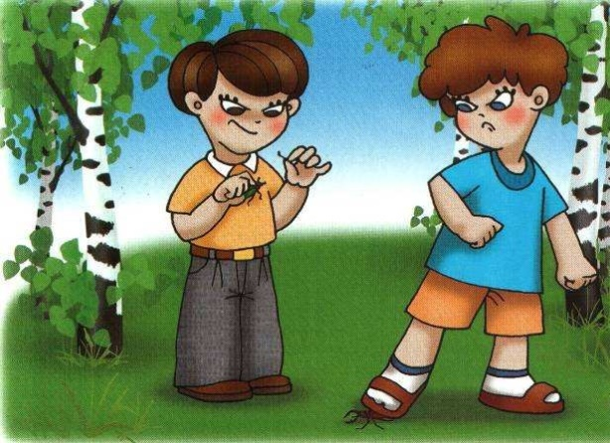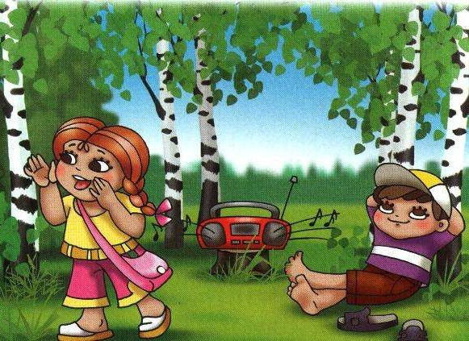
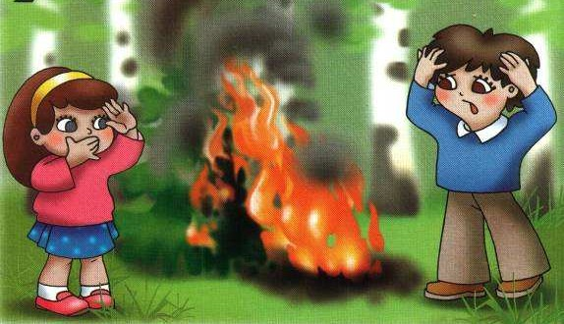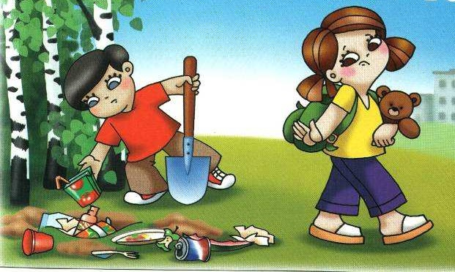
Наступила весна и вы теперь будете частыми гостями леса, парка и я надеюсь, что вы будете соблюдать все правила поведения в природе.
А теперь я хочу предложить вам превратиться в художников и нарисовать весенний пейзаж. вкл музыка Чайковского «Времена года. Весна» ( по окончанию работы дети показывают свои рисунки

